Объектовая тренировка по действиям работников и обучающихся при угрозе террористического акта

На основании приказа №66/10-упр от 31.08.2023 г. в МАОУ «Саранинская СОШ» проведена объектовая тренировка по действиям работников и обучающихся при угрозе террористического акта.
Учения (тренировки) проводятся в целях получения практических навыков руководителями, педагогическими и иными работниками и обучающимися организаций, а также работниками, осуществляющими охрану образовательной организации, к действиям при возникновении угрозы совершения преступлений террористической направленности, в том числе при вооруженном нападении.
При эвакуации сотрудники ОО действовали согласно Алгоритмов действий персонала образовательной организации, работников частных охранных организаций и обучающихся при совершении (угрозе совершения) преступления в формах вооруженного нападения, размещения взрывного устройства, захвата заложников.
В тренировке приняли участие сотрудники ПЧ Сарана.
Цели и задачи тренировки достигнуты.

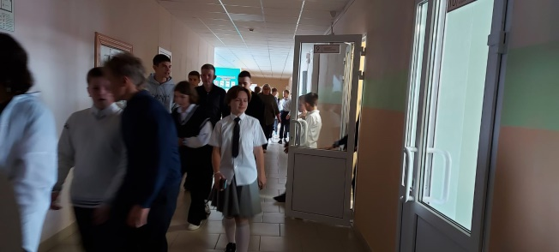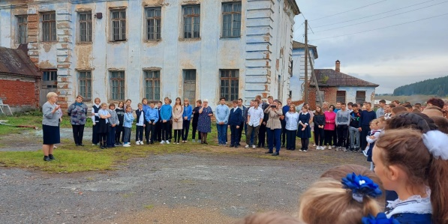

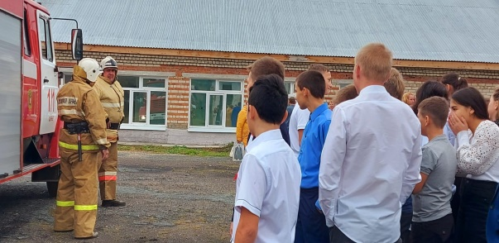

Преподаватель-организатор ОБЖ Журавлева С.П.

